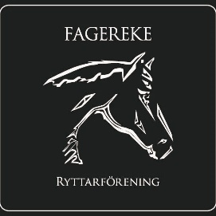**Träning på tävlingshinder**

**Torsdag 24 aug**

**i Fagereke ryttarförenings paddock**

**Banan är 20x60**

Ramona Svensson är licensierad C-tränare i hoppning och håller träningar i små grupper. Lägger stor vikt vid förståelse och detaljer samt god grundridning.

Hon har själv utbildat hästar upp till 145-hoppning, läst steg 1 i idrottspsykologi på Bosön samt är diplomerad fysioterapeut. Detta ger ett helhetstänk för ekipagen.

Max fyra ekipage per grupp.

Då det är många nya som tränar kommer här lite betalningsinfo 🙂

Betalning sker via swish 0739736504 kontant eller vid överenskommelse via faktura. Vid återbud senare än 3 dagar innan träningen ordnas reserv själv alt läkar/vetintyg.

Anmälan till träning ska ske minst 5 dagar innan.

250 kr i grupp med fast plats

Dropin 300 kr

Enskild träning 300 kr(dropin 350kr)

Om påminnelse måste skickas ut tillkommer 50kr.

Anläggningsavgift ser varje ryttare till att betala

Anläggningsavgift 75kr för medlemmar och 150kr för icke medlem, om du inte har anläggningskort.

Parkering

Se karta, den lila och blå prickarna visar parkering för hästtransporter. Paddocken är nr 1.

Man kan med fördel parkera bredvid paddocken , lila punkten.

